安装打印机步骤（For WIN7）
第一步： 点击开始—在运行栏输入\\10.6.220.228；
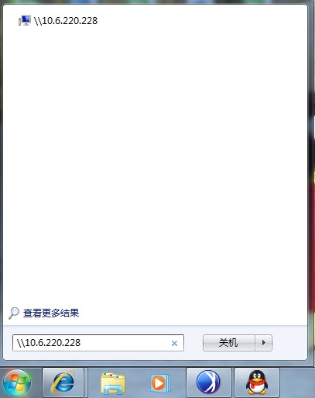
注： 如果第一步无效的话，请使用键盘window图标键+R
第二步：鼠标左键双击深圳普通驱动；
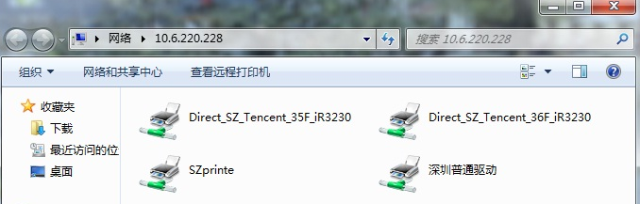

第三步: 点击安装驱动程序
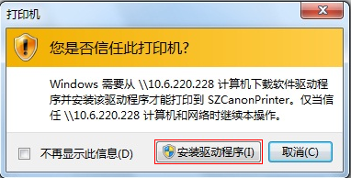
电脑自动安装打印机驱动：
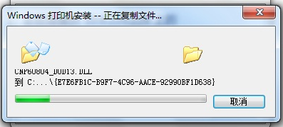
第四步：点击打印机，选择设为默认打印机；
